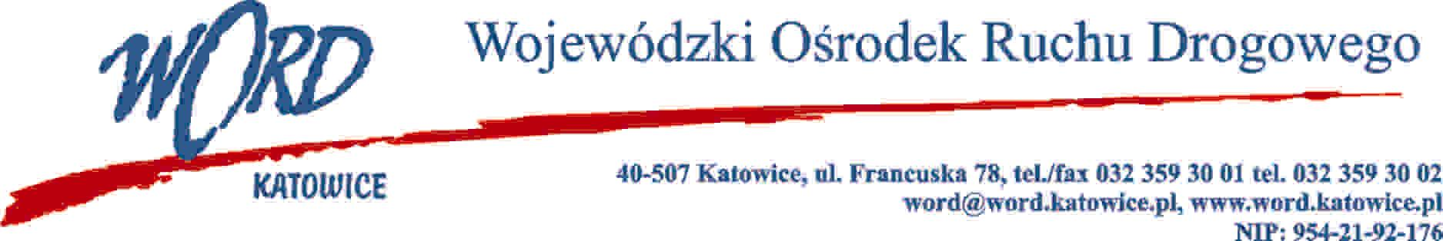
Katowice, dnia 29.07.2021 r.
AT-ZP.262.7.2021
Informacja o wyniku postępowania
Dotyczy: postępowania na „Dostawa symulatora jazdy samochodem na potrzeby Wojewódzkiego Ośrodka Ruchu Drogowego w Katowicach – zadanie realizowane w ramach II edycji MBO Województwa Śląskiego”.
Na podstawie art. 253 ust.1 ustawy z dnia 11 września 2019 r. Prawo zamówień publicznych (t.j. z 2021 r., poz. 1129) zwaną w dalszym ciągu „ustawą” informuję, że w postępowaniu o udzielenie zamówienia na „Dostawa symulatora jazdy samochodem na potrzeby Wojewódzkiego Ośrodka Ruchu Drogowego w Katowicach – zadanie realizowane w ramach II edycji MBO Województwa Śląskiego”, jako najkorzystniejsza została wybrana oferta Wykonawcy:
AST-Design Iwona Buczny,
58-540 Karpacz
Ul. Sarnia 25
za cenę: 89.000,00 zł brutto;
dodatkowa gwarancja: 12 miesięcy
czas dostawy: 90 dni.
Uzasadnienie; oferta złożona przez Wykonawcę:, AST-Design Iwona Buczny,
58-540 Karpacz
Ul. Sarnia 25
spełnia warunki opisane w SWZ i jest ofertą z najwyższą ilością punktów tj. 100,00, w tym: w kryterium cena 60 pkt, gwarancja 5 pkt, czas dostawy 35,00 pkt.
Umowa z wybranym Wykonawcą zostanie zawarta z uwzględnieniem terminu wskazanego w art. 308 ust 3 pkt. 1) a ustawy Pzp.
Ofertę złożył Wykonawca:
Lp | Wykonawca | Cena 60% | Dodatkowa gwarancja 5% | Czas dostawy 35% | Razem punktacja
1 | AST-Design Iwona Buczny,  58-540 Karpacz  Ul. Sarnia 25 | 60,00 | 5,00 | 35,00 | 100,00
Dyrektor WORD
Janusz Freitag
Otrzymują;
1)Platforma
2) a/a

